Попівський навчально- виховний комплекс №1
Карлівської районної ради
Полтавської області

Позакласний захід

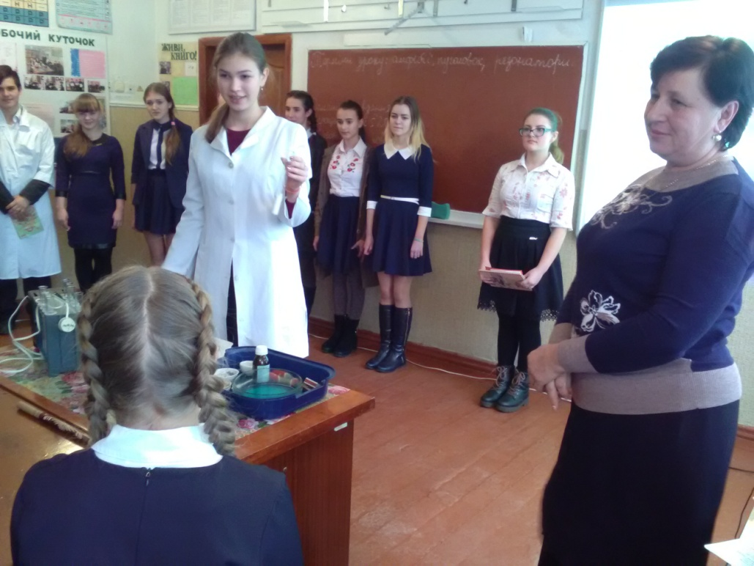

Учитель Тютюнник Л.Л.

2017 рік
Позакласний захід « Хімія – наука із наук»

1. Шановні друзі! Сьогодні ви прийшли в найдивовижніший кабінет нашої школи. Як ви думаєте, який предмет вивчають в цьому класі? Правильно, хімію! Ви всі в дитинстві читали чимало казок про добрих фей і могутніх чарівників, але в житті немає ні тих, ні інших.
А ось чудеса - вони і справді бувають, хоча здійснюють їх зовсім не джини, а люди, озброєні знаннями. Наука хімія - ось справжня чарівниця!
Запрошую вас у цю дивовижну подорож в світ хімії.

Є предметів так багато!
В школі їх потрібно знати.
Фізику чи алгебру вивчаємо усі,
Але хімія єдина нам пояснює щоднини,
З чого ж він складається
Цей прекрасний світ!
Що і з чим взаємодіє
Як на організм наш діє…
І що всім зробити треба,
щоб Землю нашу зберегти!

2. Мені хочеться навести слова А. М. Горького: «Хімія – область чудес. В ній приховано щастя людини; найбільші завоювання майбутнього будуть зроблені саме в цій області». І дійсно, подивіться навколо. Весь навколишній світ – складне поєднання хімічних елементів, складних і простих хімічних і фізичних процесів.
Жовтіє і опадає листя на деревах, а навесні знову відроджується життя, люди виплавляють сталь, будують будинки, водять кораблі морями й океанами, підкорюють космос і скрізь, у всьому присутня велика хімія, могутня наука – хімія! Хімія – наука чудес! З її допомогою не тільки проникають у таємниці природи, але і створюють другу природу – штучні матеріали.
Наш одяг і взуття – це нейлон і капрон, це штучні хутро і шкіра, штучний каучук, які за своїми властивостями і зовнішнім виглядом не поступаються природним матеріалам. І які б чудові перетворення відбувалися в природі і в лабораторіях, вони підвладні людям, озброєним знаннями хімії.
Оточують нас всюди мільйони речовин:
Отруйні, неотруйні, солодкі та гіркі,
Нейтральні, агресивні, тверді, газоподібні,
Різнокольорові, прості та суперові.
Всіх їх хімія вивчає,
Як з ними поводитись, навчає.
Бо хто хімію не знає і не поважає,
Той на небезпеку себе наражає.

3. Хімія - наука стара і разом з тим молода. Стара тому, що ще в стародавньому Єгипті люди вміли здійснювати різні перетворення речовин.
Адже вже тоді вони навчилися добувати вогонь, ліпити й обпалювати посуд з глини, фарбувати тканини, пекти хліб... адже все це - хімічні явища.
Хімія - наука молода, тому що, в справжньому сенсі наукою, зі своїми законами, вона стали лише два століття тому, правда, за ці два століття вона досягла значних успіхів, быльше ніж у попередні тисячоліття.
За допомогою хімії людина розкрила чимало природних таємниць.
Хімія в житті суспільства. Значення хімії у створенні нових матеріалів
4. Протягом усього свого розвитку, з давніх-давен і донині, хімія завжди слугувала і продовжує слугувати людині та її практичній діяльності.
Ще в стародавні часи, людина спостерігала в природі хімічні явища і намагалася використовувати їх для покращення умов свого існування. Скисання молока, бродіння солодкого соку плодів, дія отруйних рослин привертали увагу людини.
Минув час, і людина почала використовувати вогонь. Ніхто не знає ні місця, ні часу, коли вона навчилася запалювати дерево і підтримувати горіння. Невідомо також, скільки часу минуло відтоді, як людина почала використовувати вогонь для приготування їжі, у гончарному виробництві, для обробки й виплавляння металів. Проте відомо, що ще у стародавньому Єгипті виникли ремесла, в основі яких лежали хімічні процеси.
Єгиптяни добували фарби і косметичні засоби уміли фарбувати тканини, виготовляти скло, кераміку, порцеляну, добувати золото, бронзу, залізо, мідь і досконало володіли технікою обробки металів.
Навіть у наші дні мистецтво золотих справ майстрів давнини викликає захоплення
У середні віки великого поширення набула алхімія. Головне завдання її зводилося до пошуків «філософського каменя» - містичної речовини, яка нібито мала здатність неблагородні метали перетворювати на золото, повертати людям молодість і здоров'я.
Хімія відіграє надзвичайно важливу роль в житті людини
.5. По-перше, це наше життя – все, що ми відчуваємо, бачимо навколо, та й самі складаємося з хімічних речовин, які постійно реагують між собою. Віруси, мурашки, люди, планети, зірки, галактики – все у світі складається з хімічних елементів. По суті, увесь Всесвіт є дуже великим і дуже складним хімічним реактором.
По-друге – це найважливіша галузь економіки.
Немає такої промисловості, в якій не була б задіяна хімія і розвиток якої не залежав би від досягнень у цій галузі. Але також хімія не тільки позитив.
По-третє – глобальні проблеми, що нині стоять перед нашою планетою (забруднене середовище, глобальне потепління, енергетична криза), можуть вирішити на практиці лише хіміки різних спеціальностей.
Значення хімії в житті людини дуже важко переоцінити, адже ці процеси оточують нас всюди: починаючи від елементарного приготування їжі і закінчуючи біологічними процесами в організмі. Досягнення в цій області знань приносили людству і величезний збиток і дарували порятунок від смерті. Ставитися байдуже до цієї науки неможливо: стільки суперечливих відкриттів не відбувалося ні в якій іншій галузі знань.
6. Наш побут неможливий без хімічних процесів: наприклад, мало хто замислюється, коли підпалює сірник, про те, що здійснює цим складний хімічний процес . Або, наприклад, дотримання особистої гігієни теж супроводжується хімічними реакціями, коли людина використовує мило, яке піниться при взаємодії з водою. Та й прання з застосуванням порошків, ополіскувачів для пом’якшення білизни супроводжується такими реакціями.
Коли людина п’є чай з лимоном, то помічає, що забарвлення напою слабшає, якщо додати в окріп цей фрукт, і навряд чи багато хто сприймав в цьому випадку чай як кислотний індикатор, подібний лакмусу. Цю ж реакцію ми можемо спостерігати, якщо збризкаємо синю капусту оцтовим розчином: вона при цьому стане рожевою.
Коли люди роблять ремонт і замішують цемент, обпалюють цеглу гасять водою вапно, то відбуваються складні хімічні процеси, про які в повсякденному житті ми не замислюємося, але без них не обійшовся б жодна людина.
Хімія в житті людини: медицина
7. У медицині є маса прикладів найскладніших хімічних реакцій, що використовуються навмисно. За допомогою змішування речовин отримують медикаменти, а коли вони вступають в реакцію з клітинами організму, настає одужання.
Проте, хімія може грати як творчу роль в медицині, так і руйнівну, адже створюються не тільки ліки, але і отрути – токсичні речовини, що наносять шкоду здоров’ю людини.
Хімія – частина нашого життя, і без певних процесів , які відбувалися на Землі до того, як зародилося життя, природно, нас би не було. Засвоєння їжі, дихання людини і тварини засноване саме на хімічних реакціях. Той же процес фотосинтезу, без якого люди не зможуть жити, теж супроводжується хімічними процесами.
Хімія в житті людини: виробництво
8. Знання про хымычні процеси широко застосовуються в промисловості, на їх основі розробляються нові технології.
Ще в давнину були поширені ремесла, в основі яких лежали певні хімічні процеси: наприклад, створення кераміки, обробка металу, використання природних барвників.
Сьогодні нафтохімічна і хімічна промисловість – одні з найбільш значущихгалузей економіки, і це говорить про те, що хімічні процеси і знання про них відіграють важливу роль у суспільстві. Лише від людства залежить, як їх використовувати – в творчих або руйнівних цілях, адже серед розмаїття хімічних речовин можна зустріти і небезпечні для людини (вибухонебезпечні, окисники, займисті і т.д.).
Таким чином, хімія в житті людини – це і панацея від захворювань, і зброя, і економіка, і приготування їжі, і, звичайно ж, саме життя.
Хто хімії не знає і не поважає,
Той на велику небезпеку себе наражає.
Змішає щось не так, не так понюха,
Неправильно нагріє –і дивись:
Закінчаться плачевно його дії.
Карає строго хімія за незнання і легковажне ставлення!

2 ведуча Продемонструємо ми сьогодні набуті вміння і знання.
Дотримуючись правил техніки безпеки,
Покажемо різні перетворення.

Ведучий.. За допомогою цих дослідів можна довести, що можливості хімії справді великі й знання цього предмета, його законів допомагають творити дива.

1-й учень Важко навіть уявити,
як без Хімії прожити?!
Чистить, миє і годує, живить, травить і лікує.
Одяг тіло прикриває. На городі помагає:
Щоб родили помідори,
ми під них підсиплем добрив.

2-й учень. Є косметика у нас –
станеш ти красуня враз!
Посуд, меблі і тканини –
це хімічні речовини.
І повітря, і вода: взагалі природа вся

3-й учень Нас хімія — наука-чарівниця —
Бере в свої долоні, мов цариця.
І каже: все вам дам, аби природі
Ви мною не завдали шкоди.

4-й учень. Зайдеш у кабінет хімічний,
Навколо пластмаси органічні
І речовини різні металічні,
І Менделєєв у таблиці вічний.

5-й учень. Про одяг також слід нам пригадати.
Все до лиця — нема чого сказати.
І верх, і низ — без хімії ні кроку,
Усі ми тут гарнесенькі нівроку.
Це все вона — чудесниця-наука,
Хоча для когось і велика скука.

6-й учень. А без продуктів, їжі як нам буть?
Білки і вуглеводи всім життя дають,
Якби ж сальця ще на додачу,
То завжди б мали ми удачу.
У житті щоденнім хімія — наш друг,
Допомагає в кухні й на городі.
Куди не глянь — є хімія навколо:
У побуті і у природі.

1. Ми учні 7 класу Попівського НВК №1 , переконались, що хімія - наука із наук та вступаючи в ряди її шанувальників обіцяємо:

2 .Не спинятися на досягнутому, оволодіти курсом неорганічної, органічної хімій, біохімії, фізхімії, аналітичної хімії і всіх існуючих розділів хімії
Всі Обіцяємо!!!

3. Не здригатись під натиском хімічних формул.
Не очманіти від газоподібних речовин, добутих на практичних роботах.
Всі Обіцяємо!!!
.
4.. Не втопитися в потоці хімічної інформації. Заперечити думку вчених, які стверджують, що людина використовує лише 4% мозкових клітин, і віддати вивченню хімії мінімум 40% клітин власного мозку.
Всі Обіцяємо!!!
5. .Продовжити вивчення хімії у вищих навчальних закладах.
Поповнити хімічну науку новими відкриттями.
Всі Обіцяємо!!!

7-й учень. І на завершення програми
Ми, друзі, вам сказати хочемо:
Якщо ви ще не переконалися досі,
Що хімія — наука із наук,
. Велична, таємнича, загадкова,
В користуванні нам дає
Мільйони речовин чудових
. Хімію вивчай охоче –
І в халепу ти не вскочиш.
Будеш знать про неї все, -
Вона користь принесе!

Гімн хімії на мелодію «Шкільного вальсу»
О , хіміє, наука чарівна,
А може , навіть трішечки чудесна,
Співать про тебе хочеться весь день-
Ти вабиш так, як можуть вабить весни.
Приспів:
Усіх ти нас навік причарувала ,
Мільйон чудес даруєш нам щодня.
О,хіміє, повсюди ти завжди.

Тебе знаходим не лише в природі
Нікому нам без тебе не прожить,
Постійно всім стаєш ти у пригоді
Реакція, оксид, основа , сіль…
Звучить немов мелодія чарівна
Здружились ми із вами назавжди
І дружбі цій навіки будем вірні
Приспів:
О , хіміє, могутня сила ти
З тобою ми життя своє пов’яжем
Хай славиться повік твоє ім’я
« Наук всіх королева», - гордо кажем.

